GRÖMO ALUSTAR Dunstrohr mit Dunsthut

GRÖMO

Eigenschaften

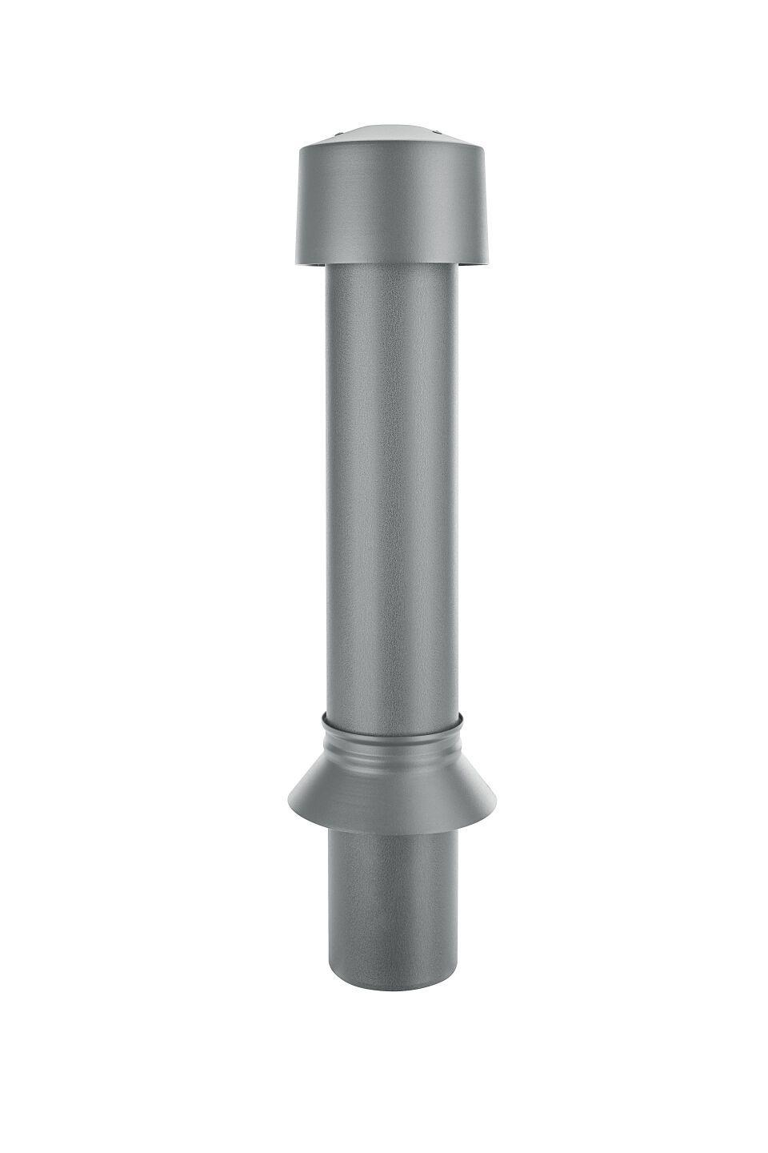

Farbton

anthrazit, dunkelbraun, hellgrau

Oberfläche

beschichtet

Werkstoff

Aluminium

Länge (mm)

695,00 - 700,00

Durchmesser (mm)

177,00 - 190,00

Nennweite DN

110, 125

Hinweis

Mit variablem Regenkragen

Farbtonbezeichnung Hersteller

Hellgrau, Anthrazit, Testa di Moro